

**МИНОБРНАУКИ РОССИИ**

**федеральное государственное бюджетное образовательное учреждение**

**высшего образования**

**«Московский государственный технологический университет «СТАНКИН»**

**(ФГБОУ ВО «МГТУ «СТАНКИН»)**

**Отчет**

**по лабораторной работе №1**

Выполнил

Студент ИДМ-24-01

Барышников Егор

**Москва 2025**

# Задание 1

Задание представлено на рисунке 1.

Изображение выглядит как текст, Шрифт

Контент, сгенерированный ИИ, может содержать ошибки.

Рисунок 1

Код модуля представлен на рисунке 2.

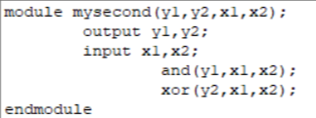

Рисунок 2

Результаты представлены на рисунках 3-6.

Изображение выглядит как снимок экрана, линия, диаграмма, График

Контент, сгенерированный ИИ, может содержать ошибки.

Рисунок 3

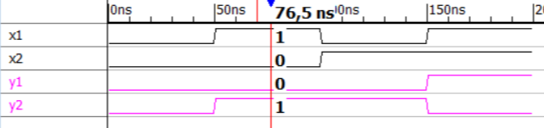

Рисунок 4

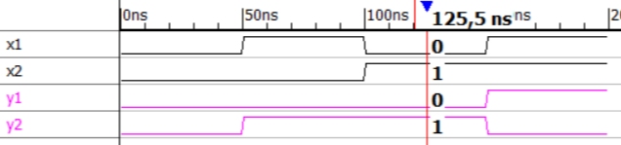

Рисунок 5

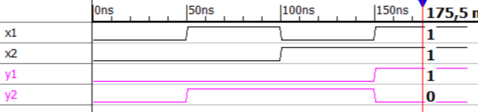

Рисунок 6

# Задание 2

Задание представлено на рисунке 7.

Изображение выглядит как текст, Шрифт, снимок экрана, линия

Контент, сгенерированный ИИ, может содержать ошибки.

Рисунок 7

Код модуля представлен на рисунке 8.

Изображение выглядит как текст, снимок экрана, Шрифт, алгебра

Контент, сгенерированный ИИ, может содержать ошибки.

Рисунок 8

Результаты представлены на рисунках 9-10.

Изображение выглядит как снимок экрана, линия, диаграмма

Контент, сгенерированный ИИ, может содержать ошибки.

Рисунок 9

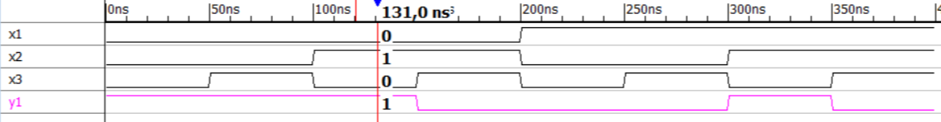

Рисунок 10

**Задание 3**

Задание представлено на рисунке 11.

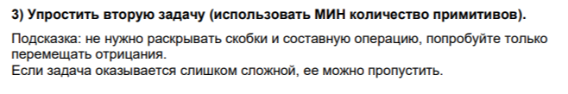

Рисунок 11

Код модуля представлен на рисунке 12.

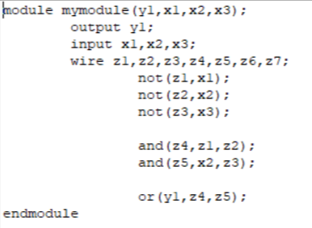

Рисунок 12

Результаты представлены на рисунках 13-14.

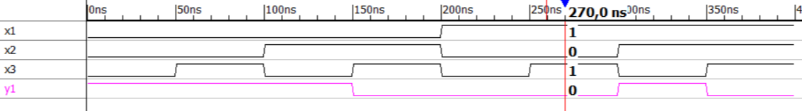

*Рисунок 13*

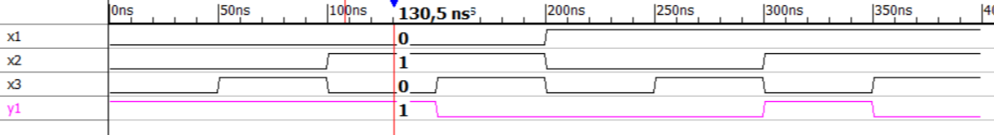

*Рисунок 14*

Как мы видим, при упрощении задачи результат схемы не изменился.

**Задание 4**

Задание представлено на рисунке 15.

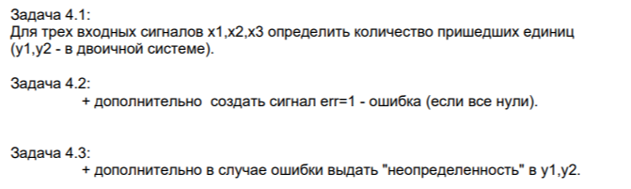

Рисунок 15

Код модуля для пункта 4.1 представлен на рисунке 16.

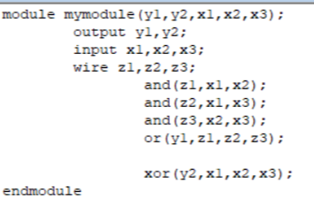

Рисунок 16

Результаты представлены на рисунках 17-18.

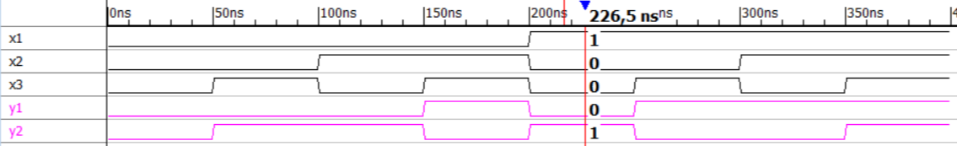

*Рисунок 17*

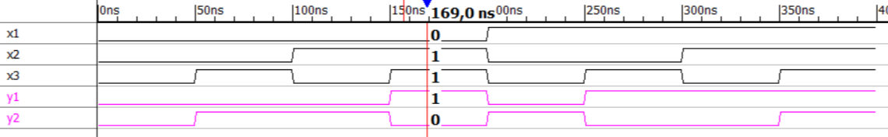

*Рисунок 18*

Код модуля для пункта 4.2 представлен на рисунке 19.

Изображение выглядит как текст, чек, Шрифт, снимок экрана

Контент, сгенерированный ИИ, может содержать ошибки.

Рисунок 19

Результаты представлены на рисунке 20.

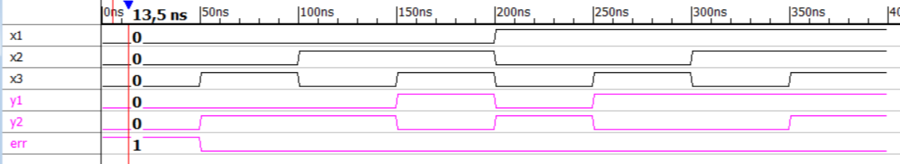

*Рисунок 20*

Код модуля для пункта 4.3 представлен на рисунке 21.

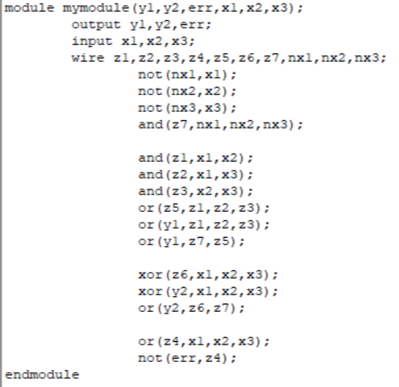

Рисунок 21

Результаты представлены на рисунке 22.

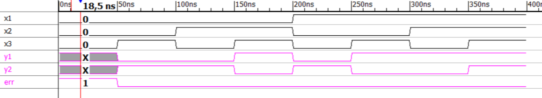

*Рисунок 22*